МКОУ БГО Губаревская СОШ

Воронежская область

Борисоглебский городской округ

село Губари

**НОВОЕ О КАРТОФЕЛЕ**

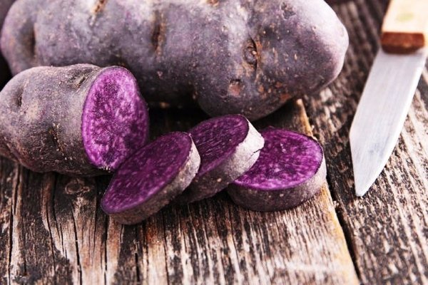

Выполнила: Маликова Полина Евгеньевна,

ученица 9 класса.

Руководитель: Подгузова Лидия Михайловна,

учитель биологии, МКОУ БГО Губарёвской СОШ

2019 год

**Содержание**

Введение...................................................................................3

I. История фиолетового картофеля …….………………………………... 4

II. Описание объекта…………………………………………………..4-7

III.Содержание и методика исследования………………………….7-8

IV.Результаты исследований…………………………………………8-12

4.1. Агротехника выращивания и закладка опыта

4.2. Учёты и наблюдения

4.3. Уборка и учёт урожая

4.4. Определение крахмала в клубнях картофеля

4.5. Дегустация

V.Заключение.............................................................................. 13

VI.Литература.............................................................................. 14

Приложения……………………………………………………………15-17

**Введение**

Картофель один из самых распространенных овощных культур,широко употребляемых в пищу. И, казалось бы, что эта культура достаточно изучена, ну, что можно знать нового о втором нашем хлебе. Но есть еще неизученные, особенности этой культуры. Объектом нашего исследования стал картофель с фиолетовой мякотью, пока еще большая редкость в наших местах. Мы решили сравнить картофель сорта «Салблю» с нашими наиболее популярными сортами.

*Актуальность* научно-исследовательской работы заключается в том, что картофель имеет очень большое значение для питания человека, но в тоже время в нем не много полезных веществ, зато очень много углеводов. Картофель с фиолетовой мякотью содержит массу всего полезного, в такой картошке содержится много антиоксидантных соединений, обилие антоцианов, с которыми не могут конкурировать обычные сорта картофеля. Установлено, что он помогает снизить артериальное давление, ускорить снижение веса, предотвратить депрессию.

Поэтому предметом исследования была выбрана данная тема и поставлена *цель:*

выяснить, может ли фиолетовый картофель заменить традиционные сорта картофеля.

Работая по этой теме, были определены следующие задачи:

1) изучить литературу по предъявленной теме;

2) выяснить особенности агротехники выращивания и морфологические особенности разных сортов картофеля;

3) изучить особенности картофеля сорта «Салблю», и дать качественную оценку картофелю именно этого сорта.

*Сроки проведения работы:* исследования проводились с апреля по сентябрь 2019год

*Объект*  *исследования:* картофель семейства Паслёновые,(Solonaceae) род (Solanum) необходимая культура любого приусадебного и пришкольного участка.

*Предмет исследования:* сорта картофеля

- Удача,

- Салблю,

- Пикассо

-Крепыш.

*Субъект исследования***:** пришкольный участок МКОУ БГО Губаревская СОШ под картофель выделен участок площадью 48м2

В работе использованы следующие *методы исследования:*  - изучение научной литературы,

- наблюдение, статистическая обработка информации,

- описательный и сравнительный методы,

- опрос.

**I. Из истории фиолетового картофеля**

Разновидности картофеля с цветной мякотью существуют в дикой природе, и пока не все изучены человеком и не окультурены. Например, фиолетовый картофель издавна растет в центральных областях Южной Америки.  Однако селекционеры долгое время его «не замечали», отдавая предпочтение картофелю с белыми клубнями. Тем не менее, он все уже был известен в Европе в XIX веке, о чем свидетельствует упоминание о нем во французском справочнике по сельскому хозяйству, который был издан в 1817 году. Это был фиолетовый картофель «Vitelotte Noire». К слову сказать, знаменитый Александр Дюма, автор «Трех мушкетеров», считал Вителотт (так называли тогда французы фиолетовый картофель) лучшим среди известных разновидностей этого картофеля.

Современная наука открыла людям пользу фиолетового картофеля и вызвала к нему небывалый интерес в странах Европы и Азии. Цены на него, порой, доходили до нескольких сотен евро за килограмм. Воодушевленные селекционеры взялись за создание сортов с фиолетовыми клубнями, обладающими улучшенными качествами. Они скрещивали дикорастущий фиолетовый картофель (или другой цветной) с современные сортами и гибридами привычного нам картофеля.

В России этот картофель был долгое время неизвестен, и до сих пор остается малознакомым. Однако, после Первого международного конгресса по картофелю, проходившего в 2007 году в Москве, цветной и фиолетовый картофель приобрели много поклонников. Тогда удивительные по окраске клубни представили на конференции южно-корейские селекционеры из Национального университета г. Кангвон. Вслед за этим отечественные  селекционеры принялись работать над созданием диетических сортов картофеля, пригодных для российских условий выращивания.

**II.Описание объекта исследования**

*Объект исследования* – картофель.

*Картофель* – одно из наиболее распространенных продовольственных травенистых растений. Относится к семейству пасленовые (Solonaceae) роду (Solanum). Корневая система его располагается преимущественно в пахотном слое. От стеблей отходят подземные побеги – столоны, на которых образуются клубни. По форме и окраске клубней сорта картофеля сильно отличаются друг от друга, различают клубни круглые, округло- овальные, удлиненно- овальные, длинные, плоские, овальные и другие.

Различают следующие типы окраски клубней: белые с различным проявлением желтизны, красные с оттенками от светло-розового до интенсивно-красного и сине-фиолетового.

Мякоть клубня чаше всего белая, иногда желтоватая, и только у отдельных сортов она красная и сине-фиолетовая.

В состав клубней входят: вода 75 %, крахмал 20,45 %, сахар 0,3 % сырой протеин 2 %, жир 0,15 %, клетчатка 1% и зола 1,1%.

Размножают картофель целыми клубнями и их частями путем деления. Клубни прорастают при температуре почвы 3-5 ºС, но более интенсивно при 12ºС. Стебель картофеля большей частью прямостоячий, реже отклоняющиеся в сторону, высотой 30-150 см. Окраска стеблей зелёная.

По форме стебли картофеля ребристые, трёх- или четырёхгранные, в различной степени опушённые.

Куст растения картофеля состоит из 4-5, реже 6-8 стеблей. Число стеблей в кусте зависит от сорта и определяет урожайность клубней.

Листья картофеля, появляющиеся при прорастании клубней, простые, цельнокрайние. Строение и степень рассечённости листьев - важнейшие сортовые признаки. В листьях в процессе фотосинтеза в основном образуются крахмал, сахара и белки.

Цветки у картофеля собраны в соцветия, представляющие собой расходящиеся завитки, расположенные на общем цветоносе. Цветки пятерного типа. Чашечка зеленая, сросшаяся у основания.

Плод картофеля - двугнездная многосеменная сочная зеленая ягода шаровидной или овальной формы. Плоды образуются не у всех сортов. При созревании становятся беловатыми. В ягодах содержится много ядовитого алкалоида соланина, поэтому для употребления в пищу они непригодны. Семена картофеля мелкие, плоские, с согнутым зародышем, светло-желтого цвета.

Картофель требователен к рыхлости и влажности почвы.

***Сорта картофеля****:*

Сорт «Салблю».Кусты картофеля данного сорта полупрямостоячие, средние по размерам. Высота растения составляет от 50 до 70 см. Венчики цветков белые, с характерными черными тычинками. Клубни обладают овально-округлой формой, кожура темно-фиолетового окрашивания, со слабой сетчатостью. Цвет мякоти необычный: от слабого синего до выраженного темно-фиолетового. По срокам созревания Салблю относится к категории среднеранних, формирующих урожай клубней за 75-80 дней. Сорт столового назначения. Потенциальная урожайность варьируется от 35 до 40 т/га, а среднее количество клубней достигает 14 штук. Как правило, масса одного клубня не превышает 110-115 граммов. Показатели крахмалистости картофеля данного сорта более 16%. Клубни отличаются высоким процентом сухого вещества в картофельном соке, а вкусовые качества немного отличаются от других сортов.

*Польза фиолетового картофеля*

Главное достоинство фиолетового картофеля – наличие огромного количества антиоксидантов, которые повышают резистентность иммунной системы, выводят радионуклиды из организма, связывают свободные радикалы, которые разрушают клетки.

Благодаря антиоксидантам, снижается риск сердечных заболеваний, нормализуется уровень сахара в крови, укрепляются стенки сосудов, и снижается риск развития атеросклероза.

Обилие антоцианов – веществ, придающих клубням их яркую окраску, приводит к тому, что фиолетовый картофель снижает воспалительные процессы в организме и нормализует обменные процессы (например, при избыточном употреблении жиров).

Употребление фиолетового картофеля позитивно отряжается на состоянии организма в целом:

- улучшается пищеварение, нормализуется перистальтика, и уменьшаются или полностью проходят метеоризмы;

- нормализуется кислотность желудка (у людей с повышенной кислотностью), уменьшается воспаление стенок тонкого и толстого кишечника;

- стимулируется развитие полезной микрофлоры кишечника – благодаря пищевым волокнам;

- поддерживает работу сердечной мышцы и улучшает работу сердца при болезнях этого органа  - благодаря высокому содержанию калия; также снижается риск инфаркта миокарда;

- улучшается состояние сосудов – повышается их эластичность, и укрепляются стенки сосудов, уменьшается риск образование тромбов;

- понижает кровяное давление, в связи с чем людям, страдающим гипотонией есть его можно ограничено;

- поддерживает и стимулирует работу иммунной системы: вещества, содержащиеся в клубнях (витамины и антиоксиданты) активно борются с патогенами разной природы;

– замедляет старение организма, защищает от онкозаболеваний;

- позитивно влияет на зрение – предотвращает или замедляет развитие близорукости и катаракты (цинк и селен в составе картофеля необходимы для нормального функционирования глаз);

- влияет на состояние нервной системы (снижет раздражительность, повышает тонус, нормализует сон).

Сорт «Пикассо» – позднеспелый столовый картофель. Его главная особенность заключается в высокой урожайности и оригинальном внешнем виде. Клубни имеют оригинальную окраску, которая и стала причиной столь живописного названия сорта. Картофель Пикассо желтый с розовыми крупными глазками, которые уходят неглубоко в корнеплод. Сочетание двух цветов – розового и желтого – были характерны многим произведениям известного художника-кубиста Пабло Пикассо. Мякоть светло-желтая. Крахмалистость 8-13%. По форме картофелины – овальные, крупные. Характеристика и особенности сорта Для сорта Пикассо характерны следующие свойства: долгий период созревания – 110-130 дней; засухоустойчив; своеобразный внешний вид клубней; невысокий уровень содержания крахмала; хорошие потребительские качества; лежкость 88-90%; высокая урожайность; требовательность к подкормке почвы. Сорт обладает отличным иммунитетом, он устойчив к таким заболеваниям: парша; скручивание листьев. Урожайность и вкусовые качества: сбор с одного куста картофеля Пикассо достигает 8-20 корнеплодов. Вес клубня варьируется от 70 до 150 грамм, но обычно он составляет 125 грамм. С 1 гектара собирается зачастую 200-320 центнеров картофеля Пикассо.

Сорт «Удача (ВНИИ картофельного хозяйства)»

Раннеспелый, столовый. Растение раскидистое, средней высоты, окраска цветков белая. Клубни овальной формы, кожура белая, мякоть белая, глазки белые, средняя масса товарного клубня 100 г. Урожайность в госиспытании 190- 300 ц/га (максимальная 451 ц/га), товарность 88-97%, лёжкость 84-96%, содержание крахмала 12-14%. Ценность сорта: устойчив к засухе, устойчив к фитофторозу

Картофель «Крепыш» относится к раннему сорту. С момента высадки посадочного материала в грунт до его полного созревания проходит до 80 дней. В 2005 году он был внесен в Госреестр РФ. Рекомендуют выращивать в Центральном регионе. Также быстро распространился в Молдову и Украину. Основным преимуществом сорта является высокая урожайность. С одного гектара максимальный сбор 482 центнера корнеплодов «Крепыш» хорошо переносит высокую температуру и пониженную влажность. Кусты картофеля достаточно облиственные, относятся к промежуточному типу. Среднерослое растение, высота достигает 60 сантиметров. Листы среднего размера, имеют волнистые края. Цветет сиренево-красным цветом. Корнеплоды имеют овальную, продолговатую форму. Редкое расположение глазок, средняя их глубина. Кожура желтого цвета, очень гладкая. Мякоть кремового цвета содержит до 12% крахмала. Вес 1 картофеля составляет до 105. На одном кусте может образовываться до 15 клубней К сожалению, ничего не может быть идеальным и «Крепыш» также имеет недостатки. Он уязвим к фитофторозу и требует частого окучивания земли.

**III. Содержание и методика исследований**

Применялась следующая методика:

1. *Закладка опыта и агротехника исследуемой культуры.*

Все мероприятия по уходу проводились своевременно, тщательно, однообразно по всему опыту.

1. *Учет и наблюдение*

Фенологические наблюдения проводили по каждому сорту и отмечали дату посева, дату начала всходов (взошло 10-15 % посаженных клубней), дату полных всходов (взошло 75 % посаженных клубней), дату бутонизации, дату цветения, отмирание ботвы, дата уборки. Определяли количество не взошедших растений с указанием причин.

Биометрические данные: динамика высоты растений (измеряли высоту 10 растений, суммировали и делили на 10, берется среднее значение по всем вариантам).

Дали качественную характеристику клубням

1. *Уборка и учет урожая*

Подготовили необходимый инвентарь и оборудование: весы, этикетки, мешки, помещение для хранения. Все данные учёта урожая занесены в таблицу

1. *Определение крахмала в клубнях картофеля*.

Брали 1кг чистых клубней (вес картофеля в воздухе). Отметив вес картофеля в воздухе по шкале весов, перекладывают клубни в нижнюю корзиночку и взвешивают картофель в воде.

Разделив вес картофеля в воздухе на разность между весом в воздухе и воде, определили удельный вес картофеля. По таблице определили содержание крахмала в картофеле в зависимости от удельного веса клубней

**IV. Результаты исследований**

**4.1. Закладка опыта и агротехника выращивания**

Мы провели опыт на пришкольном участке МКОУ БГО Губаревская СОШ

Поверхность участка ровная. Орошение на участке отсутствует. В 2019 году май и июнь выдались жаркими и засушливыми, что естественно повлияло на урожай. В этот год удобрения не вносились. Глубина пахотного слоя – 20см. Изучая литературу, мы выяснили, что одно из главных условий урожайности - это хорошие сорта картофеля. Были посажены новые сорта картофеля, с целью сортоиспытания и проведения опытнической работы «Салблю», фиолетовый картофель с повышенным содержанием антоциана. Сорт «Пикассо», «Удача», «Крепыш», картофель отличается разными сроками созревания, разной урожайностью и разным содержанием крахмала.

*Схема опыта:*

Для исследования мы посеяли картофель на площади 48 м2 (Приложение 1). Опыт проводили в трех повторностях (таблица №1).

Таблица №1

*Чертежи расположений делянок и повторностей.*

|  |  |  |
| --- | --- | --- |
| Контроль 1 Сорт Салблю | Контроль 2 Сорт Салблю | Контроль3Сорт Салблю |
| дорожка | | |
| Контроль1 Сорт Пикассо | Контроль 2Сорт Пикассо | Контроль3Сорт Пикассо |
| дорожка | | |
| Контроль1Сорт Крепыш | Контроль2Сорт Крепыш | Контроль3Сорт Крепыш |

Дорожка

|  |  |  |
| --- | --- | --- |
| Контроль 1Сорт Удача | Контроль2Сорт Удача | Контроль3Сорт Удача |

Проходы между делянками 50 см

Площадь под повторностью 1: 12м2.

Площадь под повторностью 2: 12м2.

Площадь под повторностью 3: 12м2.

Площадь под повторностью 4: 12м2

Общая площадь: 48м2.

*Расположение клубней.*

На одной делянке 2 ряда, посажено 25 клубней картофеля.

Расстояние между рядками 70 см.

Расстояние в рядках 25 см

Глубина посадки – 10 см.

Таблица 2

|  |  |
| --- | --- |
| Сорт | Средний вес посадочного клубня (г) |
| Салблю | 67 |
| Пикассо | 70 |
| Крепыш | 65 |
| Удача | 65 |

*Агротехнический план работы*

Таблица 3

|  |  |  |
| --- | --- | --- |
|  | Наименование работ | Сроки выполнения |
| 1. Подготовка почвы | Перекопать почву на глубину 20 см и заборонить.  Инвентарь: лопата, грабли | 25.04. |
| 2. Разбивка делянок | Разбивка делянок по вариантам опыта  Инвентарь: рулетка, длинный шнур, колышки, этикетки | 26.05 |
| 3. Посадка клубней картофеля | Посадка клубней картофеля  Инвентарь: лопата, ведро | 28.05. |
| 4. Прополка сорняков | Прополка сорняков по всем вариантам опыта.  Инвентарь: тяпка. | по необходимости |
| 5. Окучивание картофеля | Окучивание картофеля | 18.06 |
| 6. Борьба с вредителями | Борьба с колорадскими жуками. Ручной сбор жука-вредителя.  Инвентарь: баночка, перчатки | по необходимости |
| 7. Уборка урожая | Подготовка инвентаря: весы, ведра, вилы, лопаты, сетки.  Все сорта убирали сразу | 10.09 |

**4.2.Учёты и наблюдения.**

Под *фенологическими наблюдениями* понимают наблюдения за фазами развития культурных растений. Под *фазами* же понимают появление внешних морфологических признаков.

При фенологических наблюдениях обычно отмечают начало фазы, когда в неё вступает 5-10 % растений делянки, и полную фазу, когда у 50-75 % растений наблюдается эта фаза (Приложение 2).

*Фенологические наблюдения*

*Таблица 4*

|  |  |  |  |  |  |
| --- | --- | --- | --- | --- | --- |
| № | Что наблюдали | Сорт Санблю | сорт Пикассо | Сорт Удача | Сорт Крепыш |
| 1  2  3  4  5  6 | Срок всходов  Срок цветения  Степень развития ботвы после 1-й подкормки.  Степень развития после 2-ой подкорки  Усыхание ботвы.  Урожайность | 23 мая  20 июня  Хорошее  Интенсивное  28 августа  65кг | 25мая  26 июня  Хорошее  Умеренное  12 августа  50кг | 20 мая  26 июня  Хорошее  Интенсивно развита.  Хорошее  16 августа  80 кг | 25 мая  23 июня  Среднее  Слабое  3 августа  35кг |

*Биометрические данные*

Динамика высоты растений Таблица 5

|  |  |  |  |  |
| --- | --- | --- | --- | --- |
| Сорта картофеля | Высота растений (см) | | | |
| 30 дней | 50 дней | 70 дней | 90 дней |
| Салблю | 33 | 50 | 54,2 | 55 |
| Пикассо | 28 | 50 | 56 | 55 |
| Крепыш | 30 | 33 | 37,9 | 39,9 |
| Удача | 36 | 55 | 55 | 57 |

Из таблицы 5 видно, что наиболее высокими растениями являются растения сорта «Удача», высота которых 55 см, а кусты сорта картофеля «Крепыш» невысокие, высота – 39,9 см. В результате наблюдений удалось установить, что картофель сорта «Салблю» менее всего подвержен вредителям. Колорадский жуки появились на картофеле этого сорта в последнюю очередь и в меньшем количестве.

Рассмотрели клубни картофеля исследуемых сортов, дали им характеристику, данные занесли в таблицу 6.

*Характеристика клубней картофеля* Таблица 6

|  |  |  |  |  |  |  |  |
| --- | --- | --- | --- | --- | --- | --- | --- |
| № | Названия сортов | Окраска  клубня | Форма клубня | Окраска  глазков | Распределение  глазков | Поверхность  кожуры | Мякоть |
| 1 | Салблю | Сине-фиолетовая | округло-овальная | красновато-  фиолетовые | среднее | гладкая | Сине-фиолетовая |
| 2 | Пикассо | Розово-желтая | овальная | красные | среднее | гладкая | белая |
| 3 | Крепыш | темно-красный | Продолговато-овальная | красные | мелкие | гладкая | кремовая |
| 4 | Удача | Желтая | овальная | Желтые | мелкие | гладкая | белая |

**4.3. Уборка и учет урожая.**

Лето пролетело, и наступил самый долгожданный момент – уборка урожая. Все сорта мы выкопали 9 сентября. При взвешивании сорт Удача оказался более урожайным, чем другие сорта картофеля. Это видно из таблицы 7. Наш необычный сорт картофеля занял второе место, показав, в общем-то, средний урожай для нашей зоны.

*Уборка и учёт урожая.*  Таблица 7.

|  |  |  |  |  |  |  |  |  |  |  |  |  |
| --- | --- | --- | --- | --- | --- | --- | --- | --- | --- | --- | --- | --- |
| Сорт картофеля | Дата уборки | Число растений | Вес  ботвы с одного куста | Число клубней с одного куста | | | | Вес клубней с одного куста | | | | Всего |
| всего | крупные | средние | мелкие | всего | крупные | средние | мелкие |  |
| Пикассо | 09.09 | 29 | 0,1кг | 12 | 4 | 3 | 5 | 950г | 700г | 50г | 200г | 27кг 550 г |
| Удача | 09.09 | 30 | 0,1кг | 20 | 8 | 5 | 7 | 1кг 800г | 1кг 200г | 400г | 200г | 54 кг |
| Салблю | 09.09 | 30 | 0,2кг | 17 | 6 | 5 | 6 | 1кг 80г | 900г | 100г | 80г | 32кг 400г |
| Крепыш | 09.09. | 30 | 0,1кг | 17 | 6 | 6 | 5 | 1кг | 850г | 100г | 50г | 30кг |

**4.4. Определение крахмала в клубнях картофеля.**

Содержание крахмала дает возможность определить, для каких целей пригоден картофель. Самая высокая крахмалистость (выше 20%) требуется для технических целей и для столового картофеля (такой картофель после варки бывает рассыпчатым и вкусным). Дата определения:12.09.2019 года.

Таблица 8.

|  |  |  |
| --- | --- | --- |
| Сорт | Содержание крахмала в %. | Удельный вес |
| Пикассо | 20,1 | 1,110 |
| Салблю | 16,66 | 1,082 |
| Крепыш | 16,2 | 1,086 |
| Удача | 15,17 | 1,086 |

Из данных таблицы 8 видно, чтобольше крахмала в клубнях картофеля сорта Пикассо. А вот наш новый картофель содержит среднее значение крахмала в клубнях.

**4.5 Дегустация.**

Для дегустационной характеристики картофеля применяли комплексную оценку по следующим признакам: поверхность и форма клубня, развариваемость, цвет мякоти, консистенция, вкус. Время варки записывали после начала кипения воды. Варили до тех пор, пока в клубни свободно будет входить вилка. Наибольшее значение в дегустационной оценке картофеля имеет его вкус.

Дата проведения дегустации:18.09.2019г. Таблица 9

|  |  |  |  |  |  |  |  |
| --- | --- | --- | --- | --- | --- | --- | --- |
| Сорт  картофеля | Время продолжительности варки. | Цвет мякоти | | Развариваемость клубней | Консистенция мякоти | Вкус (балл) | Общая оценка. |
| В теплом состоянии | В холодном состоянии |
| Салблю | 20 мин. | фиолетовая | фиолетовая | средняя | нежная | 5 | 5 |
| Удача | 20 мин. | белая | белая | сильная | нежная | 5 | 5 |
| Пикассо | 18 мин. | белая | белая | сильная | нежная | 5 | 5 |
| Крепыш | 25 мин. | желтая | желтая | средняя | нежная | 4 | 4 |

Из таблицы 9 видно, что лучшими вкусовыми качествами обладают клубни картофеля сорта Пикассо, картофель сорта Салблю обладает приятным вкусом, красивым цветом (Приложение 3). Все участники сошлись во мнении, что он вполне может заменить традиционный картофель.

**V. Заключение**

Изучив большое количество литературы и проведя исследование, мы выяснили, что наиболее урожайным в нашей зоне является сорт «Удача», больше всего крахмала содержится в картофеле сорта «Пикассо». Альтернативный сорт «Салблю» показал неплохой результат по урожайности, содержанию крахмала и вкусовым качествам. Необычная окраска мякоти позволит использовать данный сорт в салатах, в качестве гарнира. Несомненны полезные свойства данного картофеля, повышенное содержание белка.

В результате изучения литературных источников, постановки опыта можно сделать следующие *выводы* и некоторые бесспорные рекомендации:

- Данные сорта подходят для выращивания и использования в нашей местности.

- Новый нетрадиционный сорт зарекомендовал себя неплохо по урожайности, крахмалистости, вкусовым качествам. Картофель этого сорта можно употреблять в пищу без тепловой обработки в салатах, сохраняя при этом все полезные его качества

- Из особенностей этого сорта можно отметить хорошую устойчивость к вредителям. От колорадского жука он меньше всего пострадал. Этот вредитель заселял кусты картофеля «Салблю» в последнюю очередь.

- Картофель этого сорта больше всего подходит для диетического и лечебного питания.

- Самым урожайным сортом оказался сорт «Удача», даже в условиях такого засушливого лета, он дал хороший урожай.

- Сорт картофеля «Пикассо» является непревзойденным по вкусовым качествам и содержанию крахмала.

*Вывод* нашего исследования такой - картофель с фиолетовой мякотью вполне достоин быть в нашем рационе.

**VI. Литература**

1. Аксёнова Н.А. Организация территории и учебно-опытнической работы // Биология в школе. - №5, 1995. - с.47.

2. Баранчикова Л.А. Выращивание огородных растений. М.: «Владос», 2003.

3. Долгачёва В. С. Овощеводство. - М.: «Академия», 1999.

4. Доспехов Б.А. Основы методики полевого опыта. – М.: «Просвещение», 1967.

5.Кулева А.В. Научный доклад, как итог исследовательской работы школьника // Биология в школе. - №1, 2003. - с.5-9.

6. Кипер И.М. Наш второй хлеб. - Центрально-черноземное книжное издательство, 1988

7. Небесный С.Н. Юным овощеводам. - М.: «Детская литература», 1987

8. Папонов А.Н. Частное овощеводство. - Пермь: «Книга», 1991.

9. Папорков М.А. и др. Учебно-опытная работа на пришкольном участке. - М.: «Просвещение», 1980.

10. Степанов В.Н.Овощеводство. - М.: Россельхозиздат,1987.

11. Толстов А.И., Иванова К.И. Приусадебное хозяйство. - Санкт-

Петербург: «Лениздат», 1994.

**Интернет источники**

Сайт о растениях. – Режим доступа: [www.pro-rasteniya.ru](http://www.pro-rasteniya.ru)

**Приложение 1**

Опытнический участок

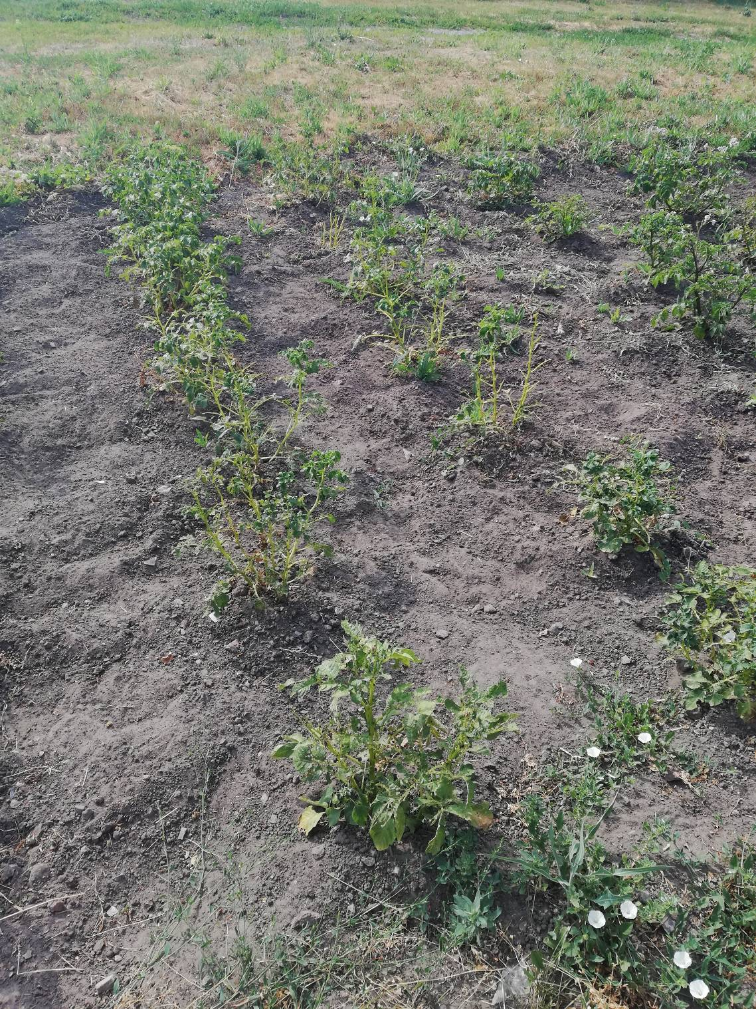

**Приложение 2**

Период цветения

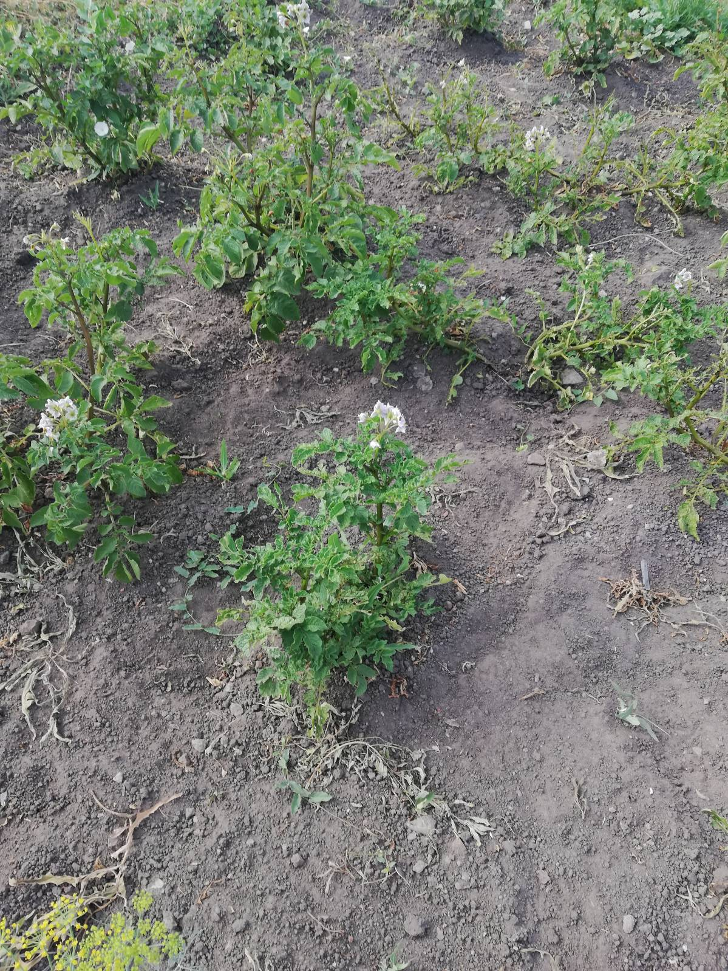

**Приложение 3**

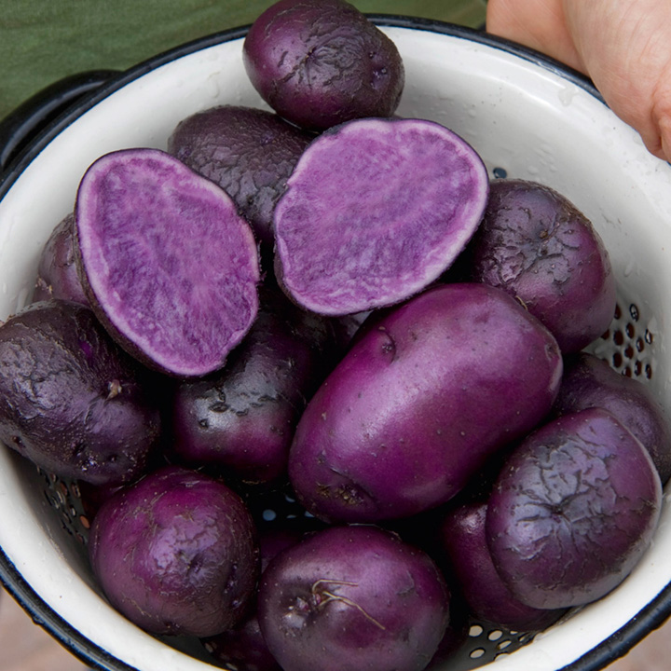Дегустация